ПРОТОКОЛ
заседания общественной комиссии по обеспечению реализации
приоритетного проекта
«Формирование комфортной городской среды»
на территории Туксинского сельского поселения Республики Карелия

от 27 ноября 2019 года д. Тукса
№ 9/2019

Председатель комиссии:
Корнилова И.Н. – глава Туксинского сельского поселения

Секретарь:
Петровина В.Л. – ведущий специалист администрации Туксинского сельского поселения

Члены комиссии:
Калачева Е.В.
Прилукина Т.А.
Кондратьева Э.И.
Калашникова Т.А.
Кекшоева О.И.

ПОВЕСТКА ДНЯ:
Вопрос 1. Утверждение заявок на благоустройство дворовых и общественных территорий для включения в муниципальную программу формирования современной городской среды на 2020 год.
Вопрос 2. Утверждение дизайн-проекта благоустройства территории.

ВОПРОС 1.

Корнилова И.Н. Учитывая, что заявок на благоустройство дворовых территорий на 2020 год от жителей поселения не поступало, а также с учетом результатов общественного обсуждения проектов благоустройства общественных территорий на 2020 год от 26.11.2019, предлагаю признать победителям и утвердить к реализации в 2020 году заявку, поданную администрацией Туксинского сельского поселения на благоустройство территории кладбища.
РЕШИЛИ:
- Признать победителям и утвердить к реализации в 2020 году заявку на благоустройство общественной территории:
- заявку на благоустройство общественной территории кладбища Туксинского сельского поселения;

ВОПРОС 2.

Корнилова И.Н. Заявка на благоустройство общественной территории содержит в себе дизайн-проект благоустройства территории. Предложений от заинтересованных лиц по корректировке данного дизайн-проекта не поступало. Предлагаю утвердить предложенный дизайн-проект.
РЕШИЛИ:
- Утвердить дизайн-проект благоустройства территории кладбища Туксинского сельского поселения (Приложение № 1 к Протоколу).

Протокол заседания общественной комиссии по обеспечению реализации муниципальной программы «Формирование современной городской среды» от 27.11.2019 № 9/2019 разместить на официальном сайте Туксинского сельского поселения по адресу: http://adm-tyksa.ru/

Председатель комиссии: И.Н. Корнилова
Секретарь комиссии: В.Л. Петровина

Приложение № 1 к Протоколу заседания
общественной комиссии от 27.11.2019
№ 9/2019

Дизайн-проект благоустройства общественной территории
(территория кладбища Туксинского сельского поселения)

Составлен: 28.10.2019

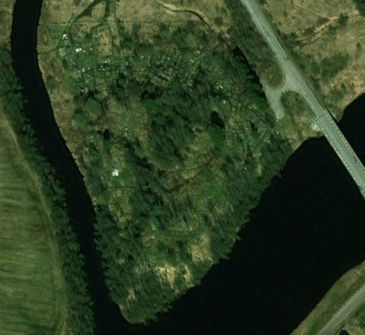

Условные обозначения:

- ворота (проемы);

- ограждение;

- контейнерная площадка;

- информационный щит.

Работы по благоустройству включают в себя:

- установка ограждения;
- установка ворот;
- установка контейнерной площадки с контейнерами и ограждения из металлопрофиля;
- установка информационного щита;
- установка уличных урн, закрытого типа;
- валку аварийных деревьев и уборка порубочных остатков, мусора;
- вырубка кустарника и уборка порубочных остатков;
- подсыпка тропинок отсевом.

Внешний вид:

- мусорных контейнеров, расположенных на площадке;

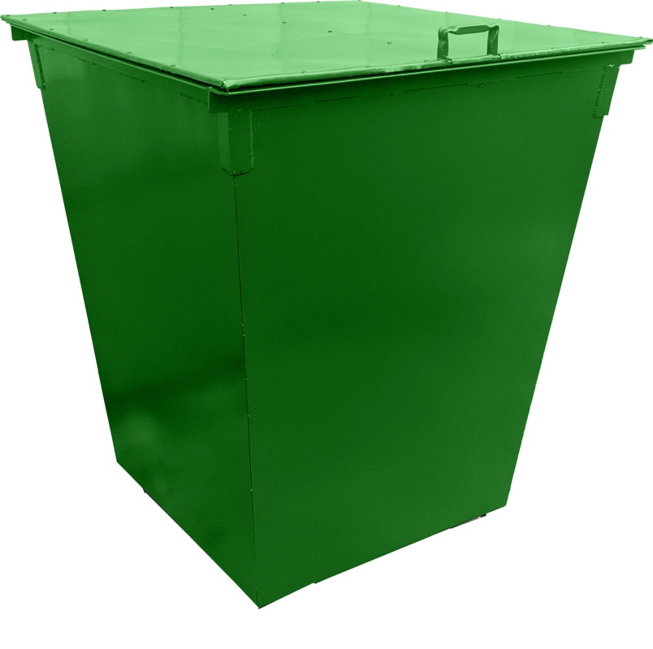

- ограждения по периметру;

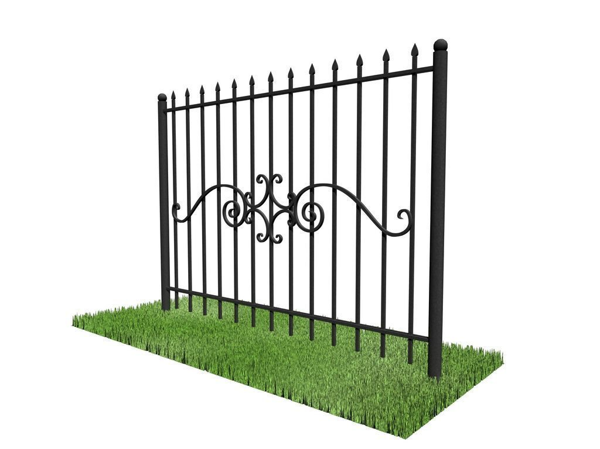

- ворот;

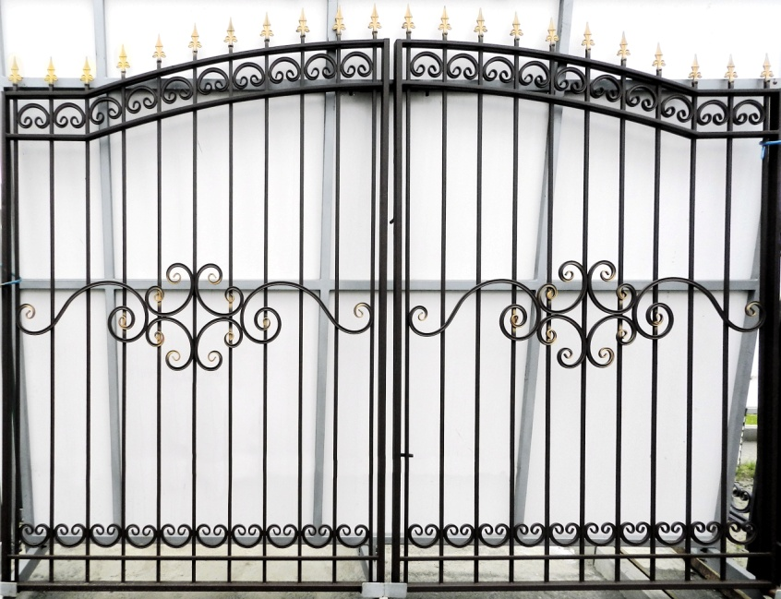

- уличных урн закрытого типа;

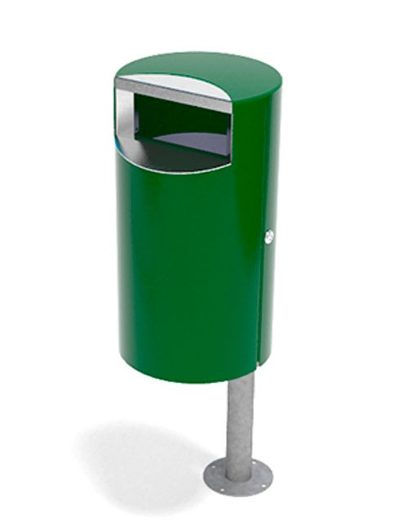
- информационного стенда.

